**UNIVERSIDAD DE LAS FUERZAS ARMADAS - ESPE**

**UNIDAD DE EDUCACIÓN A DISTANCIA**

CARRERA DE TECNOLOGÍAS DE LA INFORMACIÓN



**Actividad 2**

**Asignatura:** Aplicación de Tecnologías Web

**NRC:** 1382

**Nombre:** Gabriel Alejandro Martínez Calahorrano

|  |  |
| --- | --- |
| |  | | --- | | **Docente:** ANGEL GEOVANNY CUDCO POMAGUALLI | |

Capturas de Funcionamiento

Estructura de la Carpeta

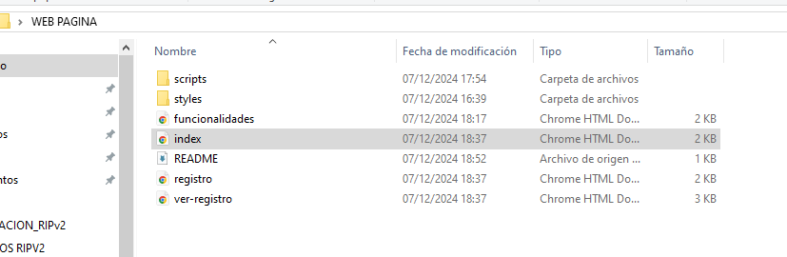

Archivo .css para cada pagina

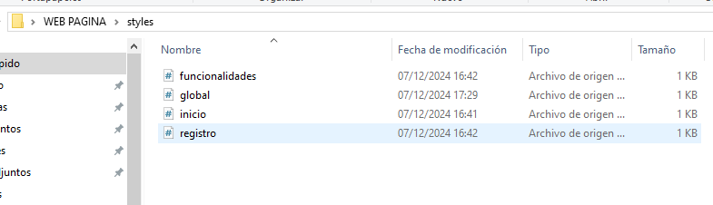

Archivo con arroy funcions

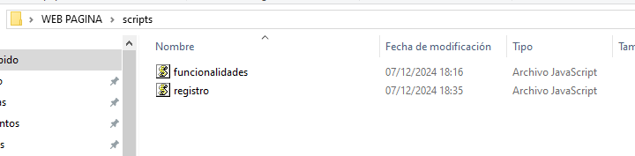

Abrimos el archivo Index

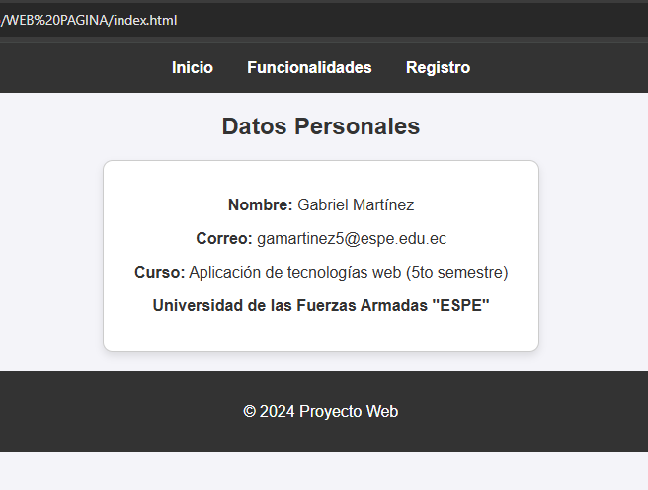

Funcionalidades

Comparación de números

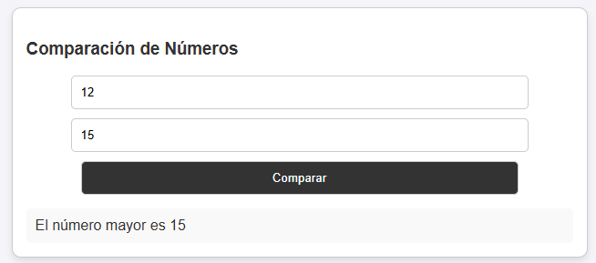

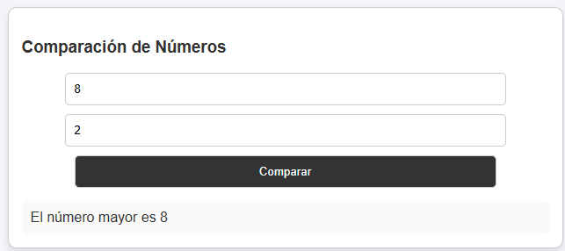

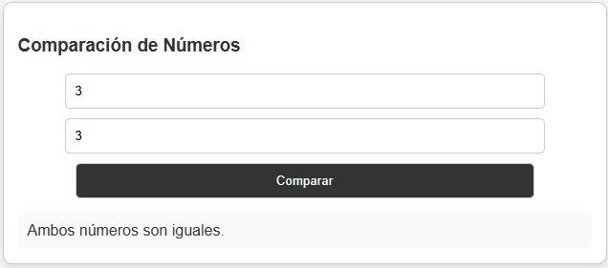

Mes por numero

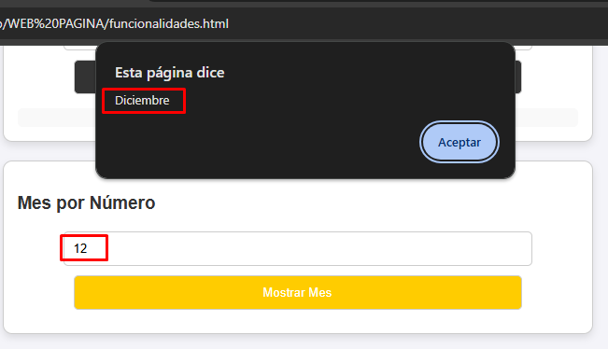

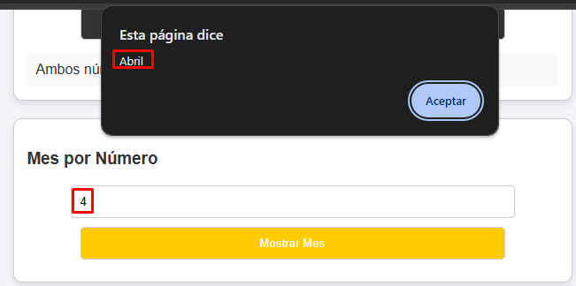

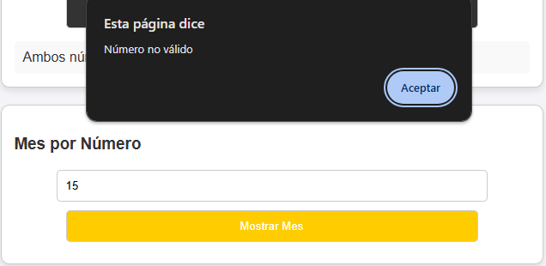

Gestión de nombres

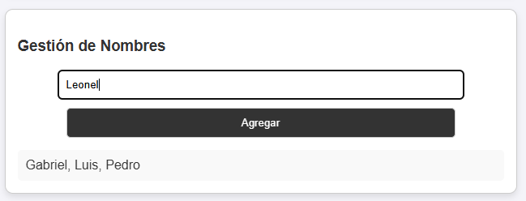

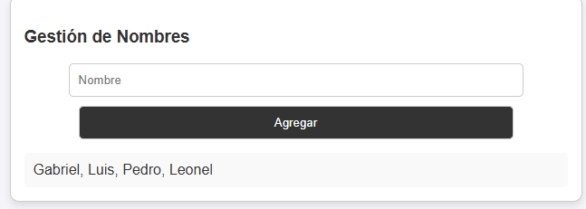

Registro

